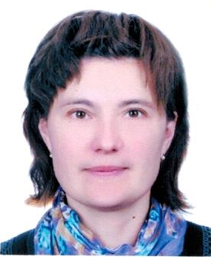
Няня
Щербакова Ольга Анатольевна

Дата рождения | 20.12.1974 г. 40 лет
Прописка | Г. Москва
Фактическое место  проживания | МО, Шаховской р-н.
Семейное положение | Замужем, дети 10 лет 18 лет
Образование | Среднее - специальное педагогическое дошкольное  Высшее - педагог психолог
Опыт работы | Библиотекарь  Учитель начальных классов в гимназии - 1.5 лет  Няня- гувернантка в семьях 4 года  Можайский р-н. Няня – гувернантка 2 детям и няня мальчику от рождения – развитие, подготовка уроков, уход за мальчиком.  Уход за новорожденным.  Можайский р-н. Няня- гувернантка девочке 7 лет.
Профессиональные  навыки | Рекомендации.  Няня детям - полный уход.  Использование методических приемов развития Монтессори, Зайцева.  Развитие по программам «Школа России», «Планета», «Гармония»,  «Перспектива», «2100»  Привитие любви к чтению.  Развитие речи: Чтение книг, заучивание: песенок, потешек, стишков.  Развитие логики, памяти, внимания, наблюдательности.  Формирование бережного отношения к вещам, игрушками другим предметам ежедневного пользования.  Формирование уважительного отношения к близким (родителям, близким родственникам) и другим людям.  Развитие эстетического видения мира. Внимание к потребностям ребенка.  Приучение к режиму дня. Кормление, купание, закаливание, оздоровительные процедуры, привитие гигиенических навыков.
Дополнительная информация | Внимательная, аккуратная, добросовестная, коммуникабельная, любящая детей  Водительские права категории В, наличие автомобиля, загранпаспорт

